周末练习1

一、选择题 班级___________ 姓名_________

1.在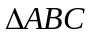中，点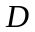为边的中点，则向量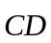= （ ）
A. 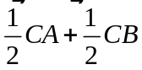 B.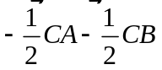 C.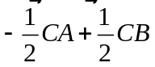 D. 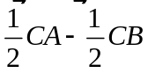

2.设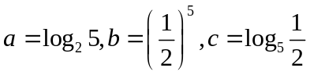,则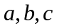 的大小关系为 （ ）
A．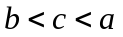 B． 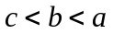 C．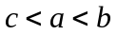 D．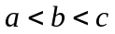

3.下列函数中，既是奇函数又在区间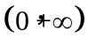上为增函数的是 （ ）
A. 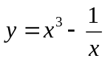 B. 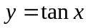 C.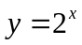 D.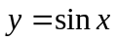

4.已知函数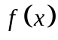为奇函数，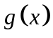为偶函数，且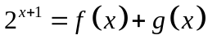，则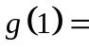 （ ）
A.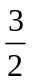 B.2 C. D. 4

5． 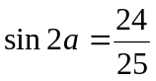，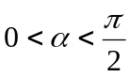，则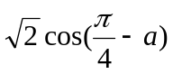的值为 （ ）
A． B．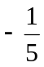 C．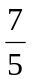 D．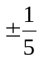

6．已知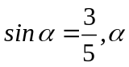是第二象限角，且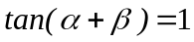，则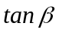的值为 （ ）
A．－7 B．7 C．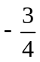 D．

7.在中，若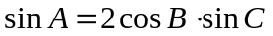，则此三角形的形状是 （ ）
A.等腰但不一定等边三角形 B.等边三角形
C.非等腰的直角三角形 D.边长互不相等的三角形

8．已知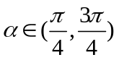，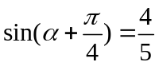，则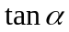等于 （ ）
A．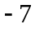 B．7 C．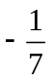 D．
9. 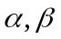都是锐角，且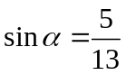，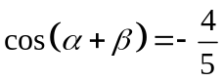，则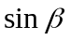的值是 （ ）
A.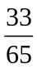 B.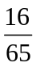 C.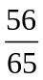 D.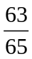

10.已知向量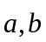满足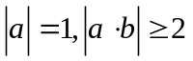，则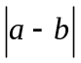的最小值是 （ ）
A．4 B．3 C．2 D．1

二、填空题
11.求值: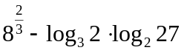 = ▲
12．在钝角三角形ABC中，角C为锐角，且sinA=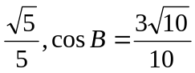，则A-B＝
13.已知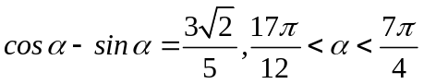，则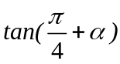的值

14.已知平面向量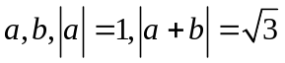,向量夹角为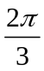，则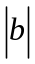 =
15.已知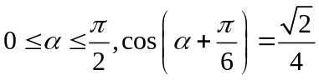，则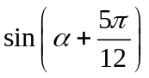 =
16. 已知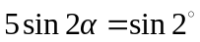，则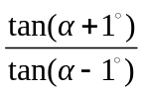的值是_________.

三、解答题
17.已知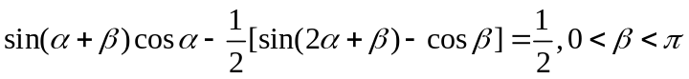，求的值.

18.已知函数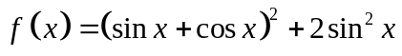；
（1）求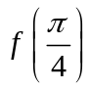的值；
（2）求函数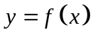的周期及单调递增区间；

19. 在平面直角坐标系中，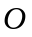是坐标原点，向量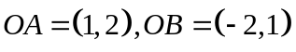
（1）若是所在直线上一点，且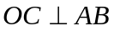,求的坐标.
（2）若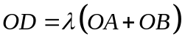,当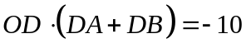，求的值.

20. 已知函数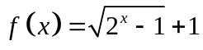
（1）求函数的定义域及其值域.
（2）若函数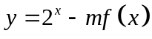有两个零点，求的取值范围.

